Il laboratorio Vegezio srl informa che è sua pertinenza e prerogativa esercitare le proprie prestazioni di servizio nel rispetto del termine degli incarichi utilizzando e impiegando i metodi, le procedure, le tecnologie, il personale necessari.

Il Laboratorio si riserva la facoltà di subappaltare alcune prove a Laboratori terzi competenti e appositamente qualificati, previa comunicazione scritta al cliente ed accettazione da parte del cliente stesso; in questo caso, la responsabilità delle prove è comunque del Laboratorio Vegezio.

In caso di ritardi o di scostamenti nell’esecuzione delle prove, o di altre informazioni rilevanti verso il cliente, il Responsabile del Laboratorio informerà quest’ultimo per iscritto sulle problematiche emerse e, in caso di maggiore urgenza e rilevanza, provvederà anche ad effettuare un preavviso telefonico.

Il presente contratto si intenderà risolto di diritto qualora il Committente non adempia ad uno degli obblighi previsti

RISERVATEZZA E ACCESSO AL LABORATORIO
Il responsabile del Laboratorio assicura che sia garantita la riservatezza delle prove e obbliga sé stesso e tutto il personale del Laboratorio a non diffondere notizie di cui verrà in possesso durante l’esecuzione delle attività, riguardanti il cliente ed i campioni di prova, senza autorizzazione del cliente stesso, salvo i casi in cui la comunicazione di dati sia obbligatoria per legge (in quest’ultimo caso, il Laboratorio ne informa il cliente, salvo che ciò sia impedito dalla stessa legge).
Qualora le informazioni relative al cliente siano state ottenute da fonti diverse dal cliente (ad esempio, da un reclamante o da un ente di controllo), queste verranno trattate in maniera riservata tra il cliente ed il Laboratorio ma quest’ultimo si impegna a non rendere nota l’identità della fonte, a meno di accordi contrattuali, o presi con la fonte stessa o vincoli di legge.
Qualora il cliente desideri mantenere l’anonimato sul campione da analizzare ed ogni atto ad esso correlato, dovrà farne domanda al Laboratorio e presentare il campione in contenitori anonimi.
Il laboratorio concede ai propri clienti l’accesso alle aree adibite alle prove in occasione dello svolgimento di quelle relative al singolo cliente, alle seguenti condizioni:
- che il cliente sottoscriva una dichiarazione di impegno a rispettare le procedure di sicurezza interne al Laboratorio e un impegno alla riservatezza sulle informazioni di cui viene a conoscenza durante la sua permanenza in Laboratorio;
- che la richiesta di autorizzazione sia indirizzata al Responsabile del Laboratorio che rilascerà autorizzazione scritta.
Tale autorizzazione non potrà essere concessa qualora le prove si svolgano contemporaneamente a prove di altri clienti che abbiano espresso richiesta di riservatezza.

INFORMAZIONI SUL CAMPIONAMENTO E SULLA CONSEGNA DEI CAMPIONI
Nel caso in cui sia il Committente ad effettuare le operazioni di campionamento si raccomanda la necessità di seguire il metodo di prova (se contiene indicazioni relative al campionamento) e/o l’istruzione operativa IO 017 A “Campionamento e trasporto dei campioni” messi a disposizione dal Laboratorio.
Le condizioni di imballaggio e le modalità di spedizione di campioni, per i quali il cliente chiede la restituzione, verranno concordate di volta in volta tra il Laboratorio e il Cliente stesso.

CONSEGNA DEI RAPPORTI DI PROVA
Invio dei risultati: i certificati/rapporti di prova possono essere inviati mediante consegna a mano al committente o invio per posta cartacea, mediante posta elettronica o, infine, tramite la messa a disposizione sul sito internet del Laboratorio.

CONSERVAZIONE DEI CAMPIONI E DELLE REGISTRAZIONI
Il laboratorio, salvo diversi accordi scritti con i Clienti, prescrizioni di legge o disposizioni da Autorità Giudiziaria conserva:
- i campioni di prova non deperibili per eventuali ripetizioni di prove o specifiche richieste del cliente per 15 (quindici) giorni dalla spedizione del rapporto di prova; trascorso tale periodo i campioni vengono smaltiti;
- i relativi documenti di registrazione (compresi i Rapporti di Prova) vengono conservati per 48 mesi.

DICHIARAZIONI DI CONFORMITA’
Le dichiarazioni di conformità rispetto a limiti di legge, qualora emesse a fronte di risultati di prove accreditati, sono da intendersi oggetto di accreditamento; i pareri e le interpretazioni NON sono oggetto di accreditamento.
Salvo diversi accordi specifici con il Richiedente o salvo diversi criteri già previsti nella normativa applicabile, nel dare un giudizio di conformità il Laboratorio NON tiene conto dell’incertezza di misura associata al risultato; la figura seguente illustra tale approccio. A tale approccio corrisponde un rischio di falsa accettazione del campione, nel secondo caso, e di erroneo rifiuto del campione nel terzo caso
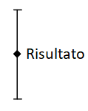
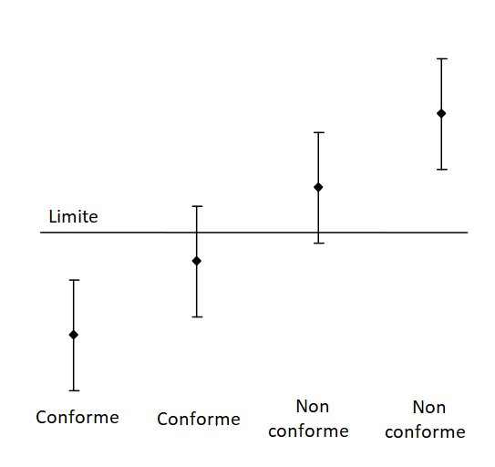
Intervallo di incertezza
Il pagamento dell’importo complessivo previsto per l’espletamento dell’incarico dovra’ avvenire mediante le condizioni di pagamento concordate nel contratto, entro e non oltre i termini specificati in offerta.

INCERTEZZA DI MISURA PER PROVE MICROBIOLOGICHE SU ALIMENTI E TAMPONI
Salvo diverse richieste del cliente, l'incertezza della prova sarà stimata sulla base del solo scarto tipo di riproducibilità del Laboratorio, come previsto dalla norma ISO 19036:2020 par.8.1.3.

RECLAMI
Il Cliente o qualunque parte interessata, quando lo ritenga opportuno, potrà avanzare reclami sull’operato del Laboratorio: tale Reclamo verrà gestito secondo la procedura PG 05 (tale procedura è disponibile per le parti interessate, su richiesta).

AGGIORNAMENTO DEI METODI DI PROVA
In seguito ad aggiornamento dei metodi di prova il Laboratorio opera in conformità alla versione del metodo più recente. Il contratto non subirà revisione e il Cliente sarà informato solo in caso di cambiamenti aventi impatto significativo sui requisiti contrattuali, quali ad esempio campo di misura/applicazione, tempi di esecuzione della prova, prestazioni del metodo (ripetibilità, esattezza, incertezza), espressione dei risultati.

INFORMAZIONI AGGIUNTIVE SULL’ACCREDITAMENTO
Il Laboratorio inoltre informa che il Laboratorio ha in atto una convenzione con ACCREDIA a tutela del cliente.
L’Accreditamento è il riconoscimento formale dell’idoneità del Laboratorio a determinare le caratteristiche di un prodotto e/o materiale in base a procedure specifiche.
ACCREDIA è l’Ente Unico Nazionale competente a concedere o revocare l’Accreditamento, a livello nazionale, dei Laboratori di prova. ACCREDIA concede l’Accreditamento ad un Laboratorio quando ne abbia accertato la competenza tecnica e gestionale in conformità ai requisiti previsti dalla norma UNI CEI EN ISO/IEC 17025:2018.
I Rapporti di prova che contengono almeno una attività (prova e/o campionamento) accreditata riporteranno il Marchio ACCREDIA e le attività non accreditate saranno identificate come tali; i Rapporti di Prova che non contengono attività accreditate saranno privi di marchio ACCREDIA e di qualunque riferimento all’accreditamento.
Su esplicita richiesta del cliente, in fase contrattuale, e solo nei casi in cui l'accreditamento non è obbligatorio o quando i rapporti di prova non devono essere forniti ad una terza parte, il Laboratorio è disponibile ad emettere Rapporti di Prova non coperti da accreditamento (senza marchio ACCREDIA) pur se riferiti ad attività per le quali il Laboratorio è accreditato; in questo caso, se il cliente non specifica la destinazione/l’impiego del Rapporto di Prova (uso interno), il Rapporto stesso dovrà essere inteso come non coperto da accreditamento e non potrà essere forniti a terzi.

Il Laboratorio non può apporre il Marchio ACCREDIA, e qualunque riferimento all’Accreditamento, sul campione di prova o su un prodotto (o parte di esso) né utilizzarlo per sottendere la certificazione di prodotto. Il Laboratorio potrà riportare sui documenti commerciali, promozionali o pubblicitari o sulla propria carta intestata il Marchio ACCREDIA o un riferimento all’accreditamento, utilizzando la dicitura “Laboratorio accreditato ACCREDIA N….”. Il Laboratorio può fare riferimenti generali all’accreditamento purchè si assicuri che il riferimento non comprenda anche attività non accreditate. Il Marchio ACCREDIA o qualunque riferimento all’accreditamento non deve essere utilizzato dal Laboratorio in modo tale da creare l’impressione che ACCREDIA accetti la responsabilità per il risultato della prova, o per qualunque opinione o interpretazione che ne possa derivare, o che ACCREDIA dia l’approvazione ad un campione di prova o ad un prodotto.
Il Marchio ACCREDIA o il riferimento all’accreditamento non possono essere utilizzati dai clienti, né possono essere utilizzati nella documentazione concernente un prodotto, o essere riportati su un prodotto. È ammesso allegare la copia del rapporto di prova.

